XXV WIELKOPOLSKIE IGRZYSKA DZIECI
ROK SZKOLNY 2023/2024

PATRONAT HONOROWY:

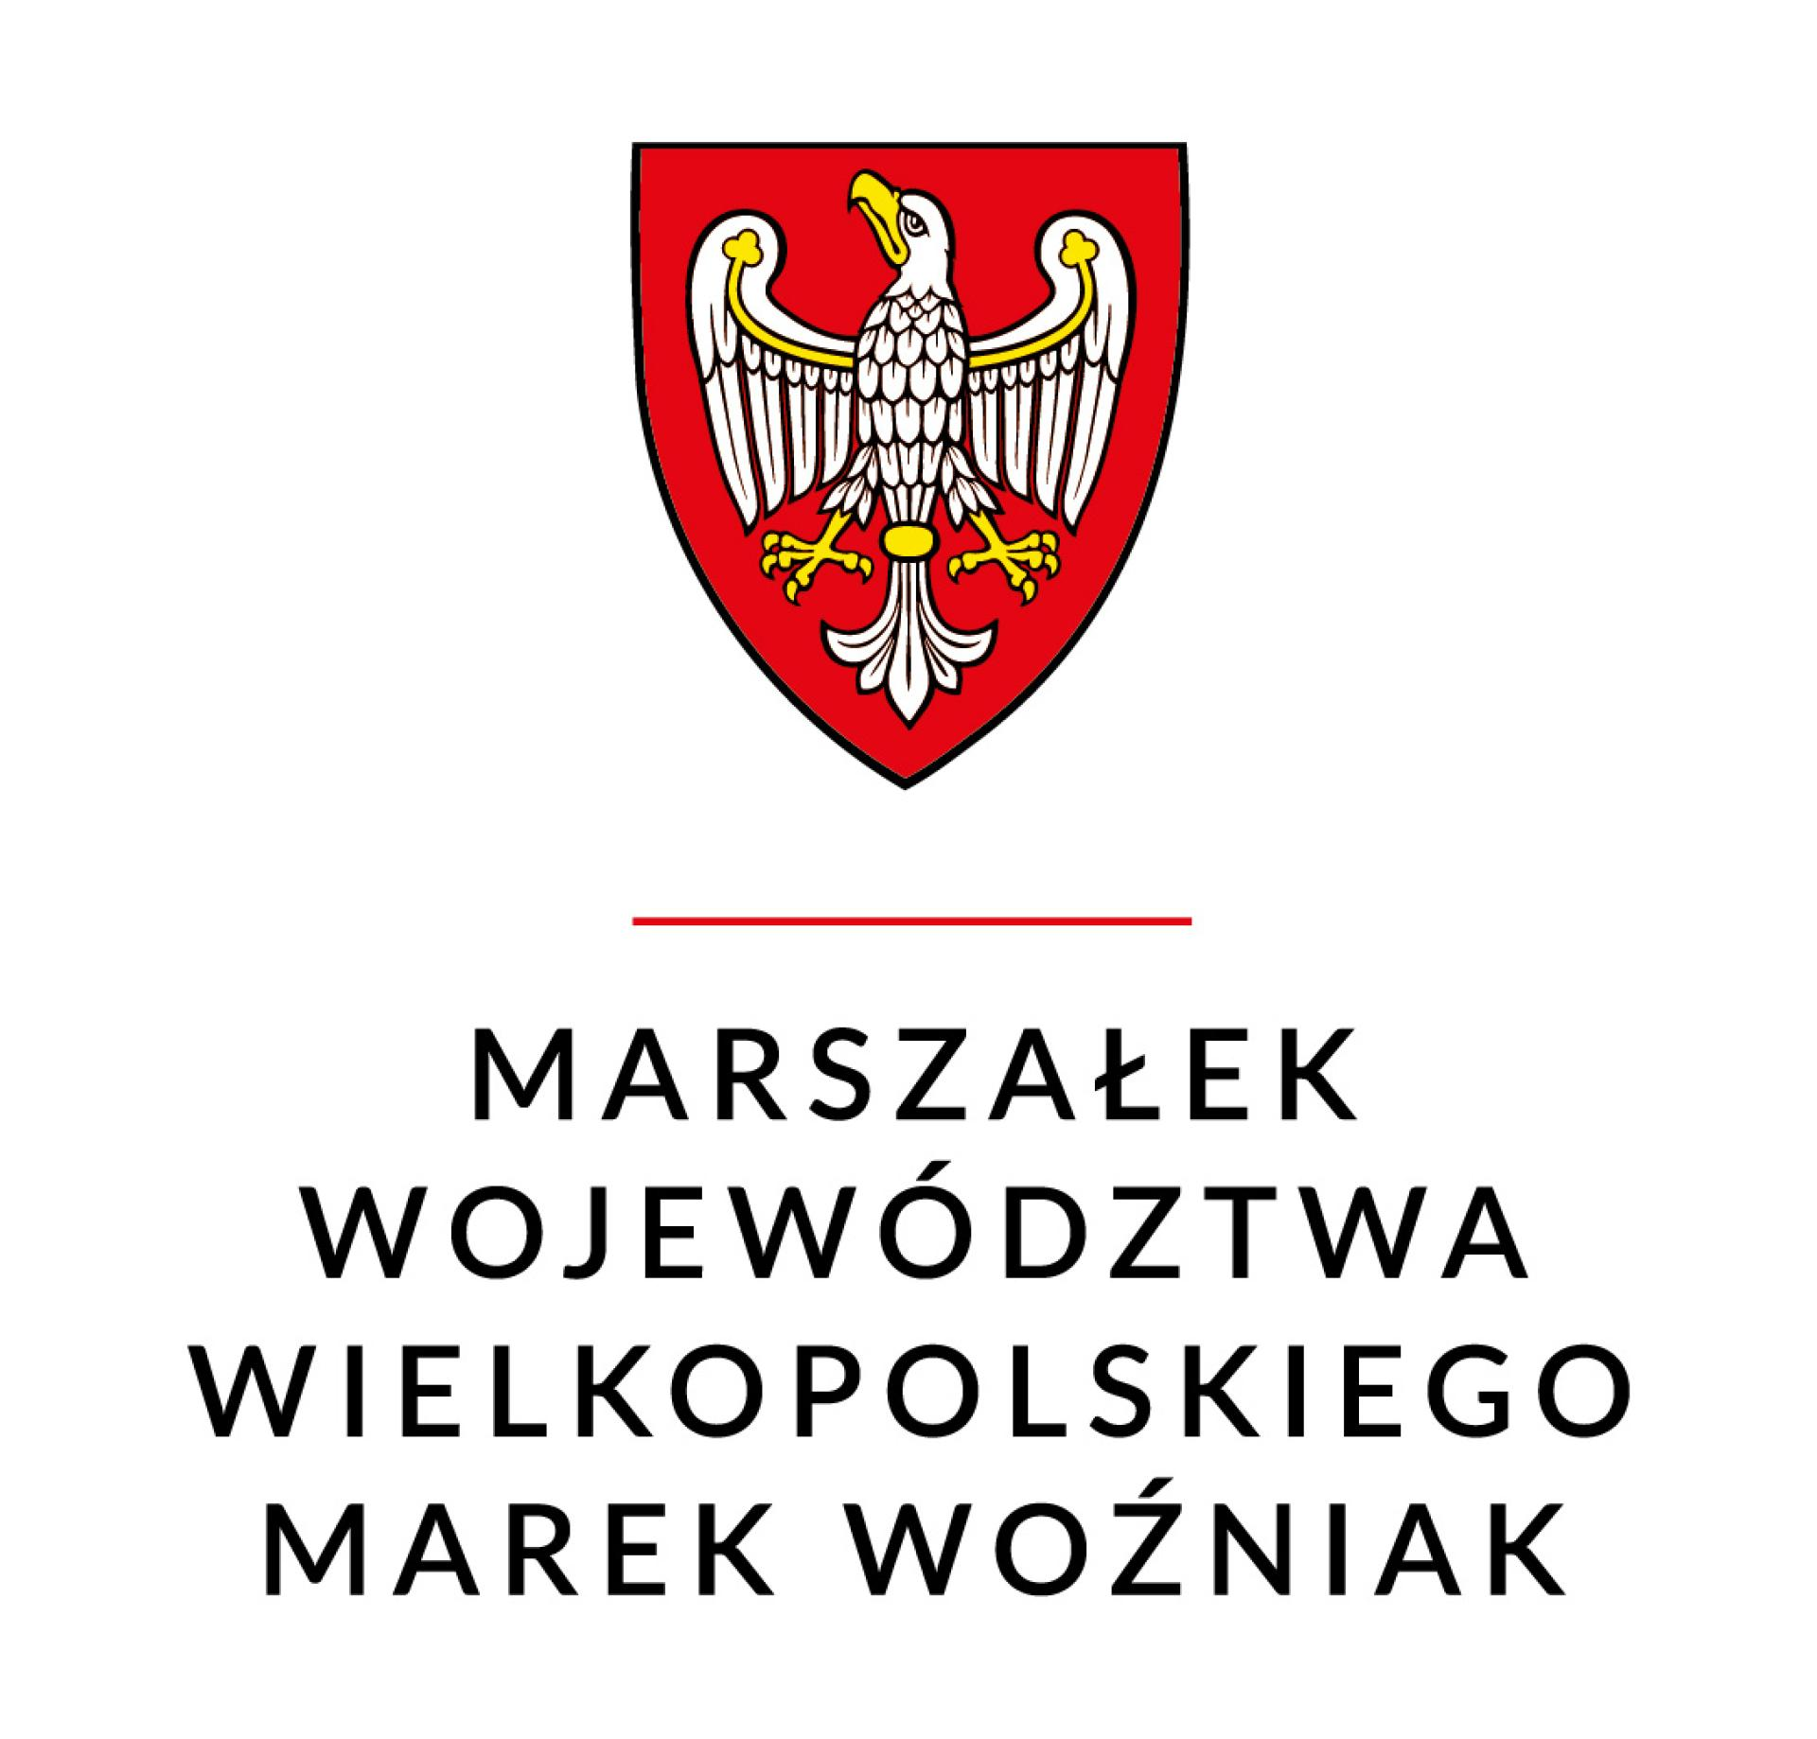

MARSZAŁEK WOJEWÓDZTWA WIELKOPOLSKIEGO

MAREK WOŹNIAK



WIELKOPOLSKI KURATOR OŚWIATY

KOMUNIKAT KOŃCOWY
ZAWODY REJONU KONIŃSKIEGO
PIŁKA RĘCZNA CHŁOPCÓW
XXV WIMS IGRZYSKA DZIECI 2023/2024

Opis: zawody odbyły się dn. 04.03.2024 w hali MOSiR Rondo w Koninie Organizatorem zawodów był SZS Wielkopolska - rejon koniński, partnerem MOSiR w Koninie. Zawody przebiegły zgodnie z ceremoniałem sportowym. Otwarcia i zamknięcia zawodów dokonał: Radosław Wrzesiński ZSG-E Konin. Zespoły otrzymały dyplomy, zwycięzcy puchar SZS Wielkopolska. W zawodach uczestniczyły 4 zespoły, 50 zawodników.
Zawody rozegrano systemem „każdy z każdym”.

Wyniki:
SP Przykona – SP Budzisław Kościelny 6-12
SP 3 Konin – SP Powidz 8-8 k(1-2-1)
SP Przykona – SP Powidz 4-14
SP Budzisław Kościelny – SP 3 Konin 10-12
SP Przykona – SP 3 Konin 4-9
SP Powidz - SP Budzisław Kościelny 17-12

Klasyfikacja:

- SP 3 Konin
- SP Powidz
- SP Budzisław Kościelny
- SP Przykona

Awans do zawodów wojewódzkich: SP 3 Konin.

PROJEKT WSPÓŁFINANSOWANY PRZEZ:

